**Сушко Гаврыла (Szuszko Gabriel)**

10 ноября 1810 г – венчание с девкой Марыей Брытко с деревни Лустичи (НИАБ 136-13-920, лист 17, №9/1810-б (ориг)).

**НИАБ 136-13-920:** Лист 17. **Метрическая запись №9/1810-б (ориг).**

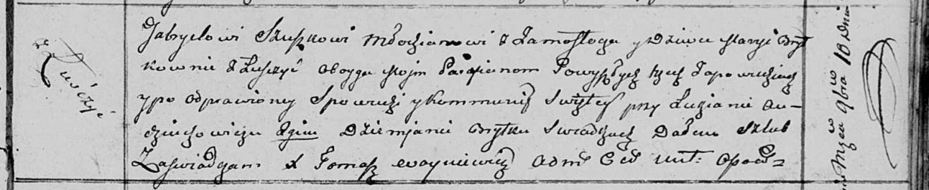

Осовская Покровская церковь. 10 ноября 1810 года. Метрическая запись о венчании.

Szuszko Gabriel – жених, молодой, парафии Осовской, с деревни Замосточье.

Brytkowna Marya – невеста, девка, парафии Осовской, с деревни Лустичи. Семья в деревне Лустичи.

Audziuchowicz Łukjan – свидетель.

Brytka Dziemian – свидетель.

Woyniewicz Tomasz – ксёндз.